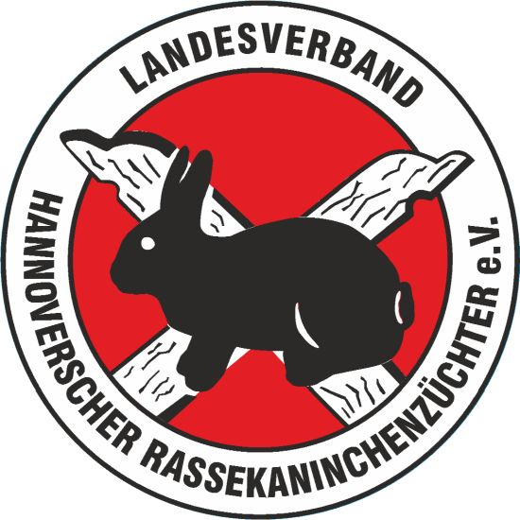
Lorenz Paulus
Im Wiesengrunde 8
38678 Clausthal-Zellerfeld
Email: l.paulus@web.de
Tel. 05323-2806

Anmeldung (Nichtzutreffendes bitte streichen!)

Ich nehme teil an der Schulung
des LV Hannoverscher Rassekaninchenzüchter
am 25.August 2024 um 9.30 Uhr
in 31137 Hildesheim, Vor der Lademühle 15 im Lokal „Dr. Lax-Haus“

Vor- und Nachname
Kreisverband | Funktion

Weiterhin nehmen folgende Züchterinnen / Züchter an der Schulung teil:

Name / Verein / Funktion:

PS: Für alle Teilnehmer bitte ich um Voranmeldung

bis spätestens Freitag 16. August 2024.

